**فراخوان تجدید مرحله اول مناقصه عمومی یک مرحله ای خرید خدمت از بخش غیر دولتی جهت اورژانس**

**1. تصویر آگهی فراخوان:**

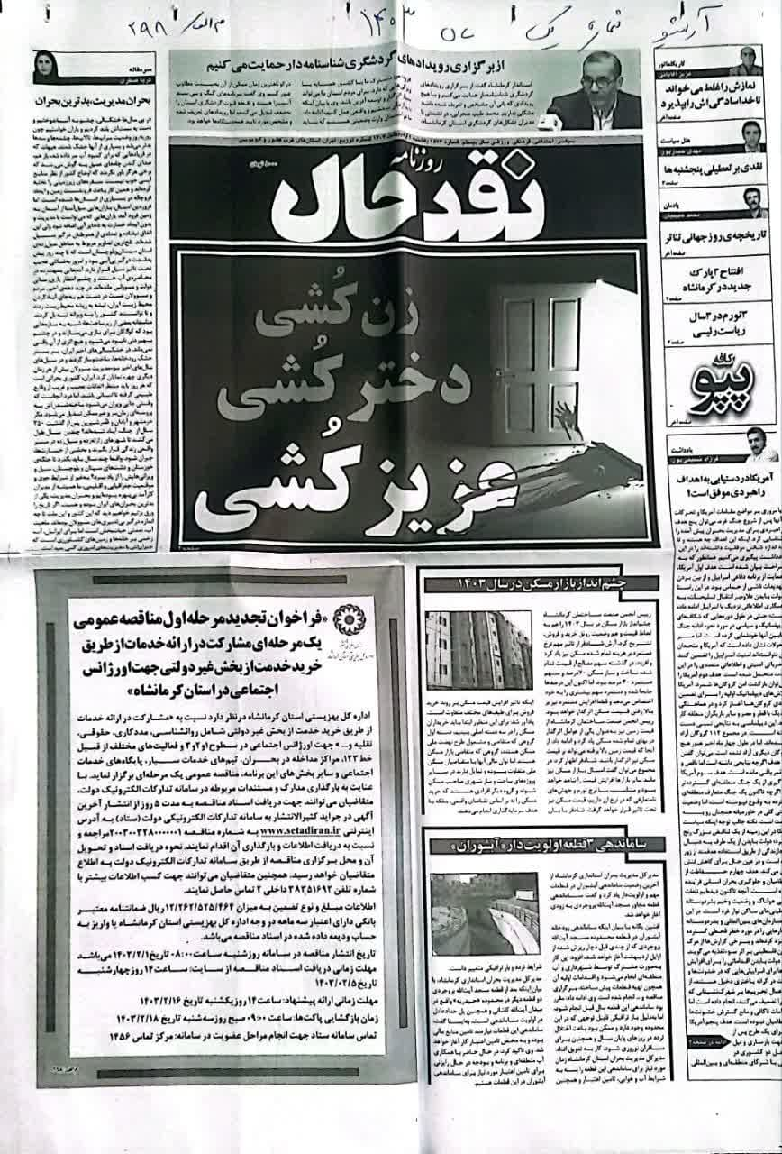

روزنامه نقد حال به تاریخ 02/02/1403 م الف 298

2. متن قرارداد :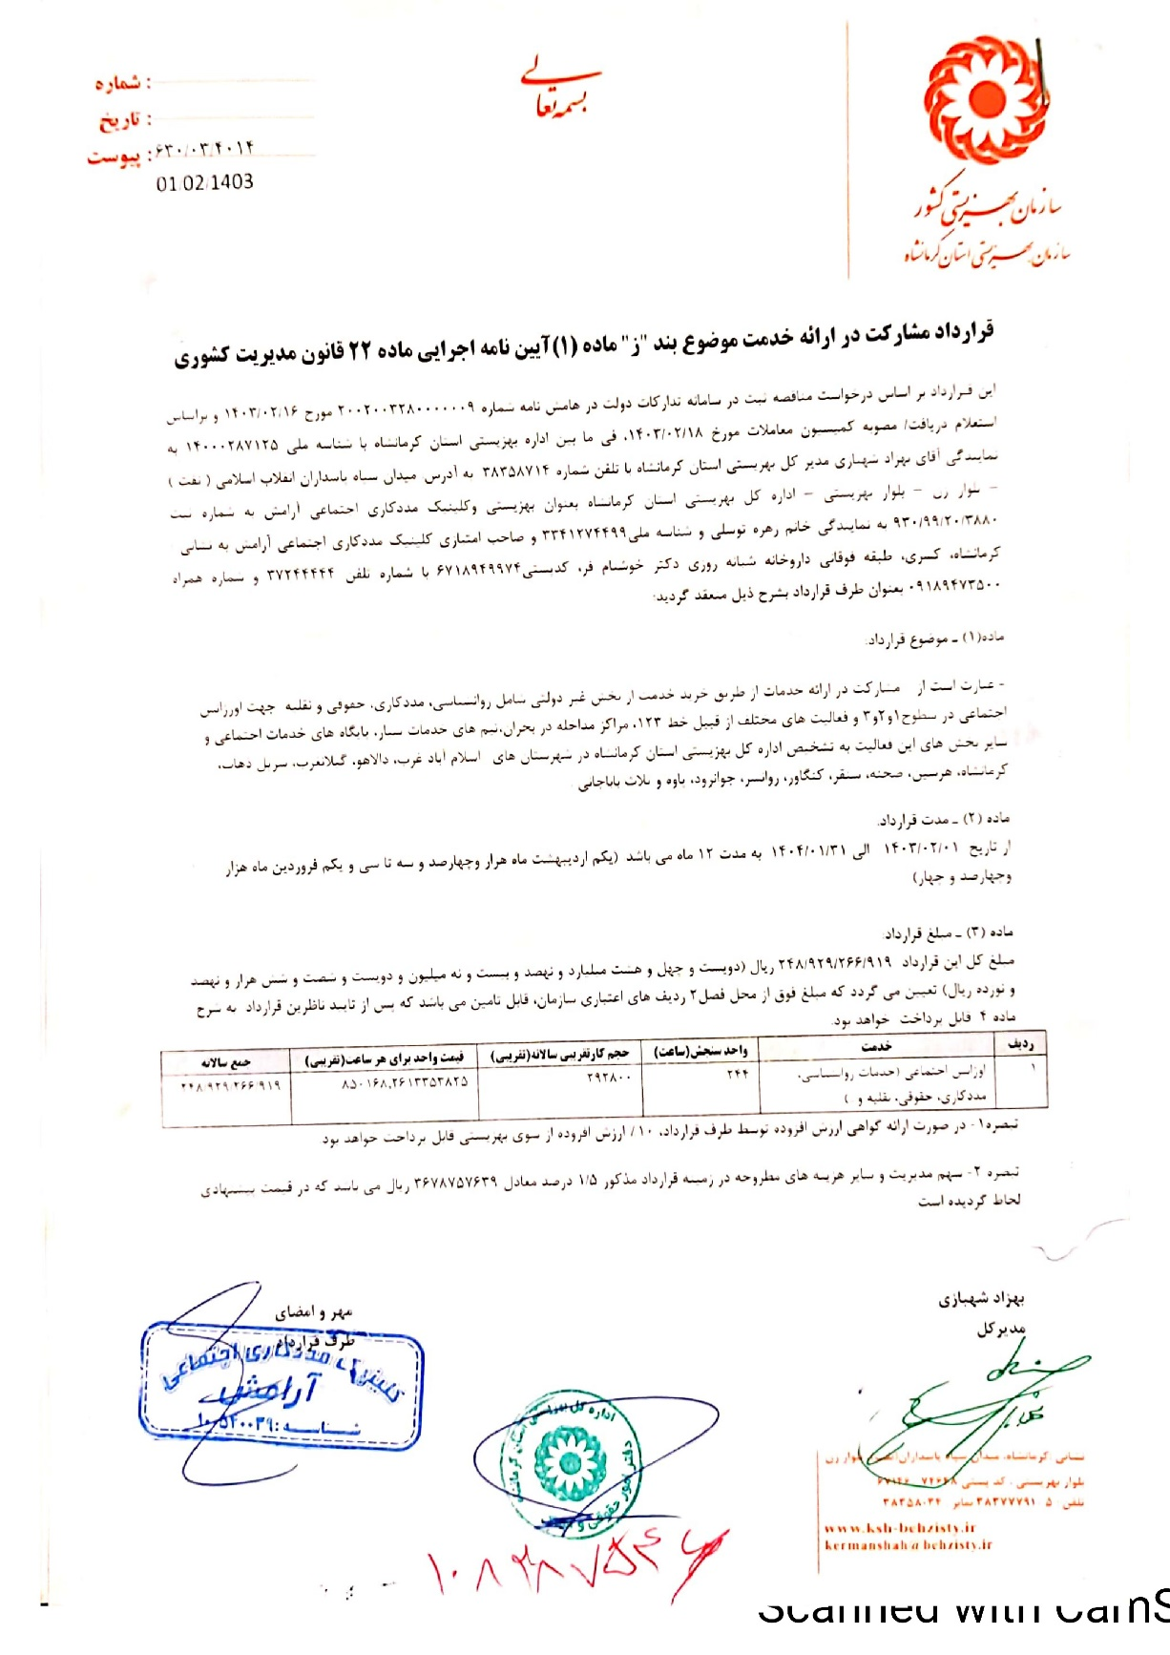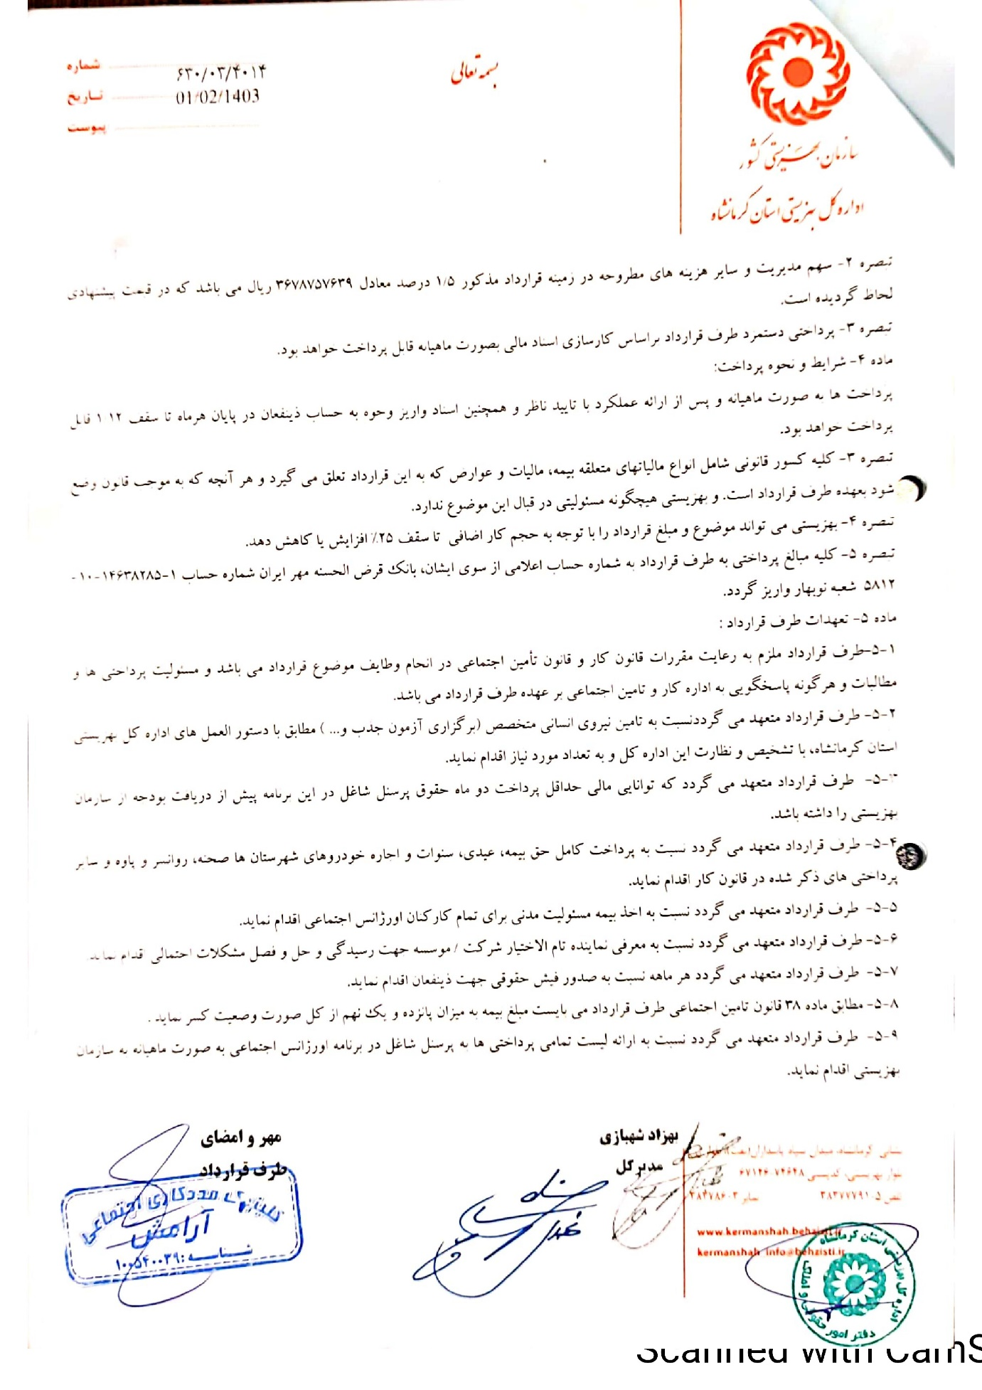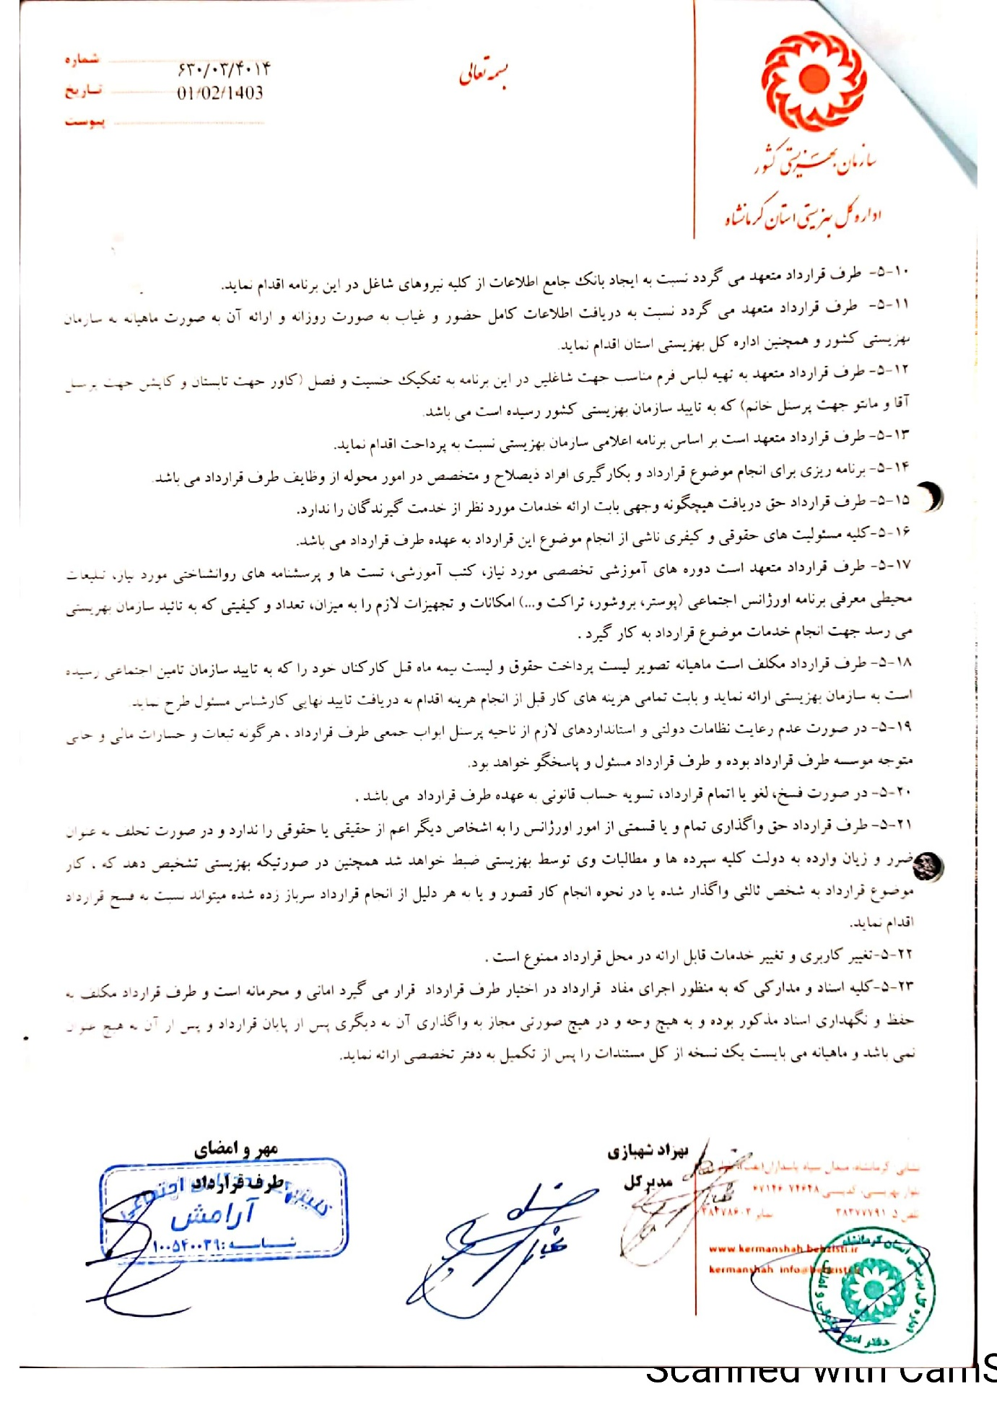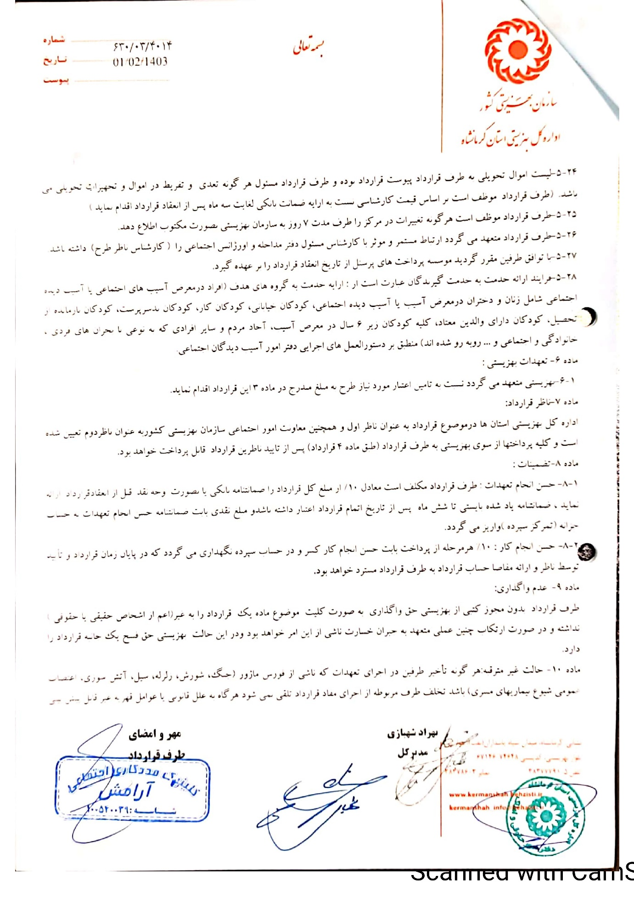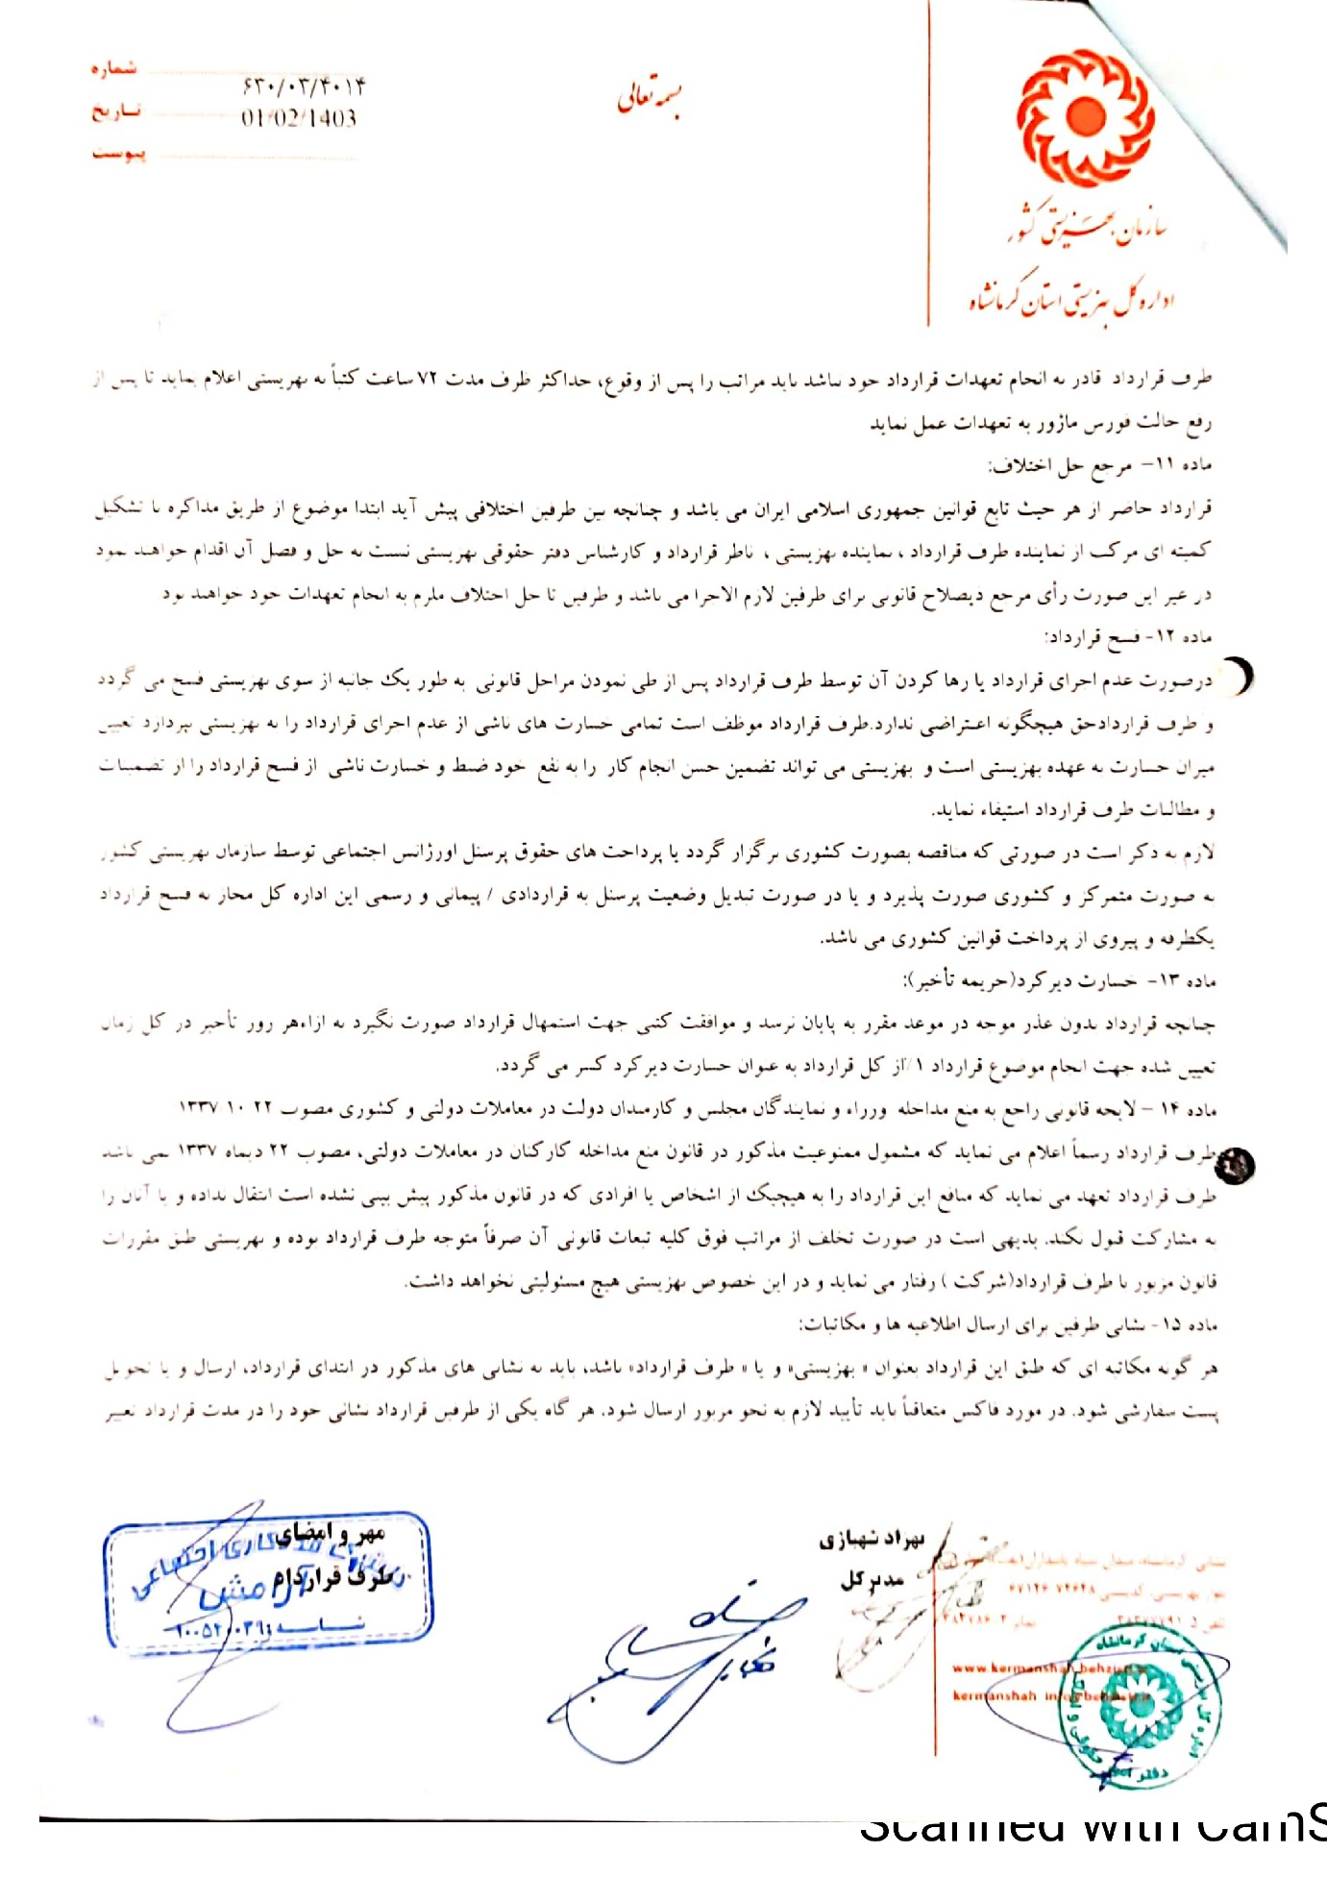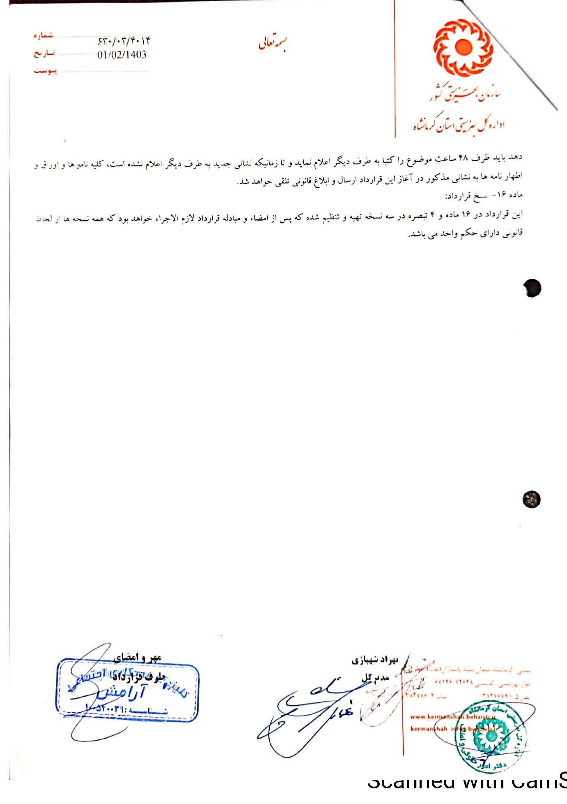

**3. کد رهگیری:**

**037J65E2470002E**

